LIEBLINGSGETRÄNK DER DEUTSCHEN VON DER VERGANGENHEIT BIS HEUTE

Meri Basovska, Studentin der Philogischen Fakultät, UGD, Stip
unter Mitwirkung von Biljana Ivanovska, PhD

“Das Bier verschafft uns Genuss, die Bücher nur Verdruss” – J. W. Goethe
“Ein Glass Helles schafft mir Lehnstuhlbehagen” – Thomas Mann

Das Wort „Bier“ stammt vermutlich vom Wort biber (lat. „Getränk“) ab. Im engeren Sinne ist das Bier ein Alkohol und kohlensäurehaltiges Getränk, das durch Gärung meist aus den Grundzutaten: Wasser, Malz und Hopfen gewonnen wird. Weitere Zutaten sind Früchte, Kräuter oder Gewürze. Der Alkoholgehalt von normalen Biersorten liegt in Deutschland und Österreich in der Regel zwischen 4,5 und 6 Prozent. In der Antike sprachen viele Indizien dafür, dass das Bier nicht einen Erfinder hat, sondern in vielen Kulturen eigenständig entwickelt wurde. So gibt es in Südostasien seit Jahrtausenden das Reisbier, in manchen Gebieten Afrikas wurde schon früh ein Hirsebier gebraut und auch die Ureinwohner Mittelamerikas brauten ein Getränk aus vergorenem Mais. In keltischen und germanischen Gräbern wurden Grabbeigaben gefunden, die einmal ein alkoholhaltiges Getränk enthalten haben müssen, das aus einem dem Bierbrauen ähnlichen Gärprozess entstanden ist. Für die Hochkultur der Griechen - und auch später für die Römer - war Bier jedoch kein Getränk. Hippokrates beschreibt zwar den "Gerstensud" als Heilmittel bei Fieber und Schlaflosigkeit, doch für die vom Weinkonsum geprägten. Ein Archäologenteam der Universität Yale nahe Kairo hatte zwei Gebäude, die 4.500 Jahre waren, ausgegraben und dabei handelte es sich wohl um eine Bäckerei und eine Brauerei. Auf einigen Steintafeln, die mit Hieroglyphen beschriftet waren, fanden die Forscher neben einer Lobeshymne auf die Götting "Ninkasi", die die sumerische Bier-Göttin ist, auch eine Beschreibung des Bierbrauens.
Die Sumerer entdeckten den Vorgang des Gärens wahrscheinlich durch Zufall. Sicher ist nur, dass das Bier in Ihrer Kultur eine gewisse Bedeutung hatte, denn im Gilgamesch-Epos, der im dritten Jahrtausend vor Christi Geburts verfasst worden war, findet sich eine Textstelle in der das Bier erstmalig schriftlich erwähnt wurde. Später entwickelten die Babylonier das Verfahren, das die Sumerer entdeckt haben, weiter und waren bereits in der Lage 20 verschiedene Biersorten zu brauen.
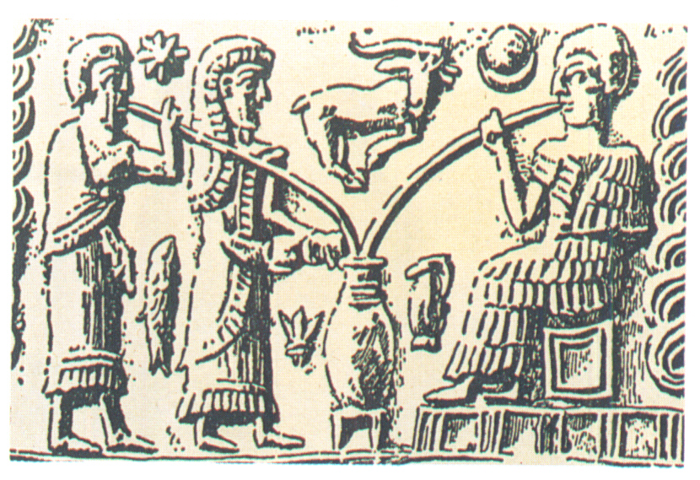
Das Bier dieser Zeit war jedoch mit Vorsicht zu genießen, denn es war ein trübes und ungefiltertes Gebräu. Um die sehr bitteren Rückstände die von der Herstellung zurückblieben nicht in den Mund zu bekommen, verwendeten die Babylonier eine Art Strohhalm, mit dem die das Bier tranken. Die Babylonier begannen dann ihr Bier bis in das 1000 Kilometer entfernte Ägypten zu exportierten.
Bild 1. Schlenkerla.de
Im Mittelalter war Bier sehr beliebt. Mit der Verbreitung des Christentums in Europa war eine große Zahl an Klostern entstanden, wo die Mönche das nahrhafte und gehaltvolle Getränk liebten, da es eine ideale Ergänzung zu den kargen Mahlzeiten darstellte. Insbesondere in der Fastenzeit war das Bier für die Mönche sehr wichtig, denn es galt der Leitsatz: “Liquida non frangunt ieunum” – “Flüssiges bricht das Fasten nicht.“ Der Konsum von Bier in den Klöstern war beachtlich, denn nach Berichten mancher Chronisten stand es einem Mönchen zu, fünf Liter Bier am Tag zu trinken. Schon bald fingen die Mönche an, Bier auch für den Verkauf herzustellen. Gegen eine Gebühr konnten Mönche das Recht erwerben, Bier gewerblich zu vertreiben und so entwickelten sich viele Klöster schnell zu blühenden Bierproduzenten. Da sich Bier auch bei der Bevölkerung der wachsenden Städte größer Beliebtheit erfreute, entwickelte sich auch dort die Brauereikunst langsam und stetig zu einem eigenen Wirtschaftszweig. Doch den Mönchen haben wir den Geschmack des heutigen Bieres zu verdanken. In Brabanter Klöstern wurde dem Bier erstmalig Hopfen zugesetzt, der dem Bier eine spezielle Würze gibt und die Haltbarkeit verbessert. Durch die verbesserte Haltbarkeit entwickelte sich das deutsche Bier auch schnell zu einem Exportschlager.
In der Neuzeit, zu Beginn des 19. Jahrhunderts wurden zwei Erfindungen gemacht, die das Bierbrauen grundlegend revolutionierten. Eine von ihnen ist die Kältemaschine, die im Jahr 1873 von Carl von Linde vorgestellt war. Mit Hilfe von verdichtetem Gas, mit dem künstlich niedrige Temperaturen erzeugt konnten, wurde die Brauindustrie sofort hellhörig. Gerade untergäriges Bier konnte nämlich bislang nur im Winter hergestellt werden, da dafür Temperaturen zwischen vier und neun Grad notwendig waren.
Heutzutage ist das Bier das Lieblingsgetränk der Deutschen. Im Durchschnitt trinkt jeder Deutsche 150 Liter Bier pro Jahr. Das heißt aber nicht, dass sie das beste Bier herstellen, sondern nur, dass sie es als eine deutsche Tradition hingestellt haben, weil sie viele Biermischungen, die köstlich schmecken, produziert haben und weltweit bekannt sind.
Die wichtigsten Biersorten in Deutschland sind: Berliner Weisse, Export, Kölsch, aber gibt es natürlich auch viele andere wie zum Beispiel: Altbier, Weizenbier, Münchener, Leipziger Gose, Roggenbier, Helles, Schwarzbier, Rauchbier, Dunkler Bock, Maibock, Doppelbock, Eisbock und viele andere, die ganz verschiedene Geschmäcke haben. Interessant ist beim Bier, dass es in Deutschland auch besondere Bierglässer für jede Sorte gibt, in dem man das Bier serviert.
Weil das Bier in Deutschland so beliebt ist, wird das Bier in Deutschland auch viel gefeiert. Am größten und am bekanntesten Bierfest der Welt ist natürlich das Oktoberfest in München, wo man traditionelle Trinklieder singt, traditionelle Trachtanzüge anhat und deutsche Würste und Bierbrezel, die auch weltweit bekannt sind, isst.
Probieren Sie das Bier, es wird euch gelohnt! Zum Wohl!
Zusammenfassung. Das Bier in Deutschland ist ein wichtiges Element der deutschen Kultur. Von der Vergangenheit bis heute hat das Bier viele Ursprünge. In der Antike wurde das Bier erstmalig im Gilgamesch-Epos schriftlich erwähnt. Dann entdecken die Sumerer den Vorgang des Gärens und die Babylonier entwickelten das Verfahren weiter. Im Mittelalter liebten die Mönche das nahrhafte und gehaltvolle Getränk. In der Neuzeit revolutionierte die neue Kühltechnik der Bieproduktion. In Deutschland wird das Bier auch viel gefeiert. Heute gibt es viele Bierfeste in Deutschland. Am grössten Bierfest der Welt ist das Oktoberfest in München. In der BRD gibt es viele Biersorten, die unterschiedliche Ursprünge und auch viele Unterschiede in Geschmack haben.

Literatur:
- Internet Enzyklopedien:
- http://www.oktoberfest.de/de/article/Das+Oktoberfest/Bier/Das+Bier+in+der+Antike/829/
- http://www.bier.de/bier-wissen/geschichte/geschichte-des-bieres.php
- http://www.bier.de/bier-wissen/geschichte/bier-in-der-antike.php;
- http://www.bier.de/bier-wissen/geschichte/bier-im-mittelalter.php:
- http://www.bier.de/bier-wissen/geschichte/bier-in-der-neuzeit.php
- http://www.ifragen.com/essen/362-2-essen.html
2. Virtuel CD - Themen Neu 1, Themen aktuell. Hueber Verlag, 2009: Unit 3 “Essen und Trinken”. S. 42.
3. Bernd Römmelt, 2003: München, Rosenheimer. S. 128.
4. Gerhard Habarta, 2002: Es war die Frau, Kulturgeschichten. S. 93-95.

